
Milí rodičia,
chcete mať istotu, že má vaše dieťatko zrak naozaj v poriadku?
Neváhajte a vyjadrite váš záujem svojim podpisom na Informovaný súhlas, ktorý sme aj tento školský rok zaslali do vašej materskej resp.základnej školy.
Každoročne oslovujeme materské a základné školy s ponukou na preventívny screening zraku prístrojom PlusOptix, ktorý je určený pre deti už od 6 mesiacov.
PlusOptix prináša pre deti naozaj iba plusy
+ Rýchlosť : Meranie trvá iba 1 – 2 minuty
+ Nenáročnosť : Dieťatko sedí jeden meter od merajúceho a pozerá sa do prístroja na „smajlíka“
+ Neinvazívnosť : Nie je nutné rozkvapkávanie očí
+ Komplexnosť : Merajú sa obe oči súčasne v rámci jedného merania, zisťujú sa rôzne hodnoty a oblasti videnia.(krátkozrakosť, ďalekozrakosť, zakrivenie rohovky, vzdialenosť zreníc, šedý zákal)
Včasnou diagnostikou dokážeme odhaliť rôzne poruchy zraku a teda pomôcť vášmu dieťatku vidieť tento svet „inými očami“. Odhalili sme tak spoločne spoločne zrakové vady mnohým deťom.
Svoj záujem o screening zraku môžete nahlásiť u vašej pani učiteľky.

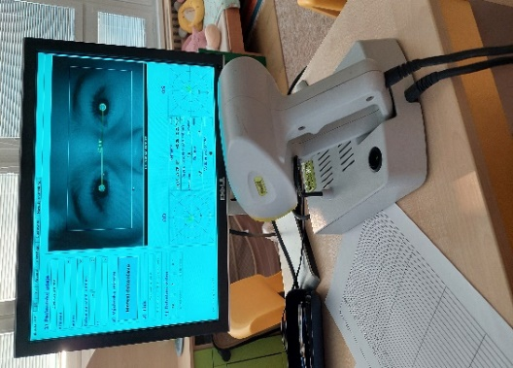

O našej návšteve v priebehu školského roku budete včas informovaní vedením vo vašej MŠ resp. ZŠ .

Veľmi nás to mrzí a aj sa nám to ťažko píše, ale cenu sme museli vzhľadom k nákladom zvýšiť. No ešte stále si myslíme, že ten stres dieťaťa, kľud rodiča a hlavne čas strávený u lekára za to stojí.
S úctou Muchová

Screening zraku je spoplatnený sumou 10,- eur
Vaša očná optika Emma Crystal,s.r.o.
STARÁME SA O VÁŠ ZRAK

